***«Основные виды музыкально-дидактических игр и пособий   
в музыкально-сенсорном развитии дошкольников»***

     Одной из важных задач всестороннего развития ребенка является воспитание музыкальной культуры. Ее основы закладываются уже в детстве. В этой связи большое место отводится музыке в детских садах, – она звучит и на музыкальных занятиях, и в самостоятельной музыкальной деятельности, и во время праздников и развлечений.   
 Содержание музыкального воспитания предусматривает воспитание у детей восприимчивости, интереса, любви к музыке, развитие эмоциональной отзывчивости на нее, приобщение их к разнообразным видам музыкальной деятельности, что позволяет развивать общую музыкальность ребенка, его творческие способности.   
 Восприятие музыки сложный процесс, требующий от человека внимания, памяти, развитого мышления, разнообразных знаний. Всего этого у дошкольников пока нет. Поэтому необходимо научить ребенка разбираться в особенностях музыки как вида искусства, сознательно акцентировать его внимание на средствах музыкальной выразительности (темп, динамика), различать музыкальные произведения по жанру, характеру.

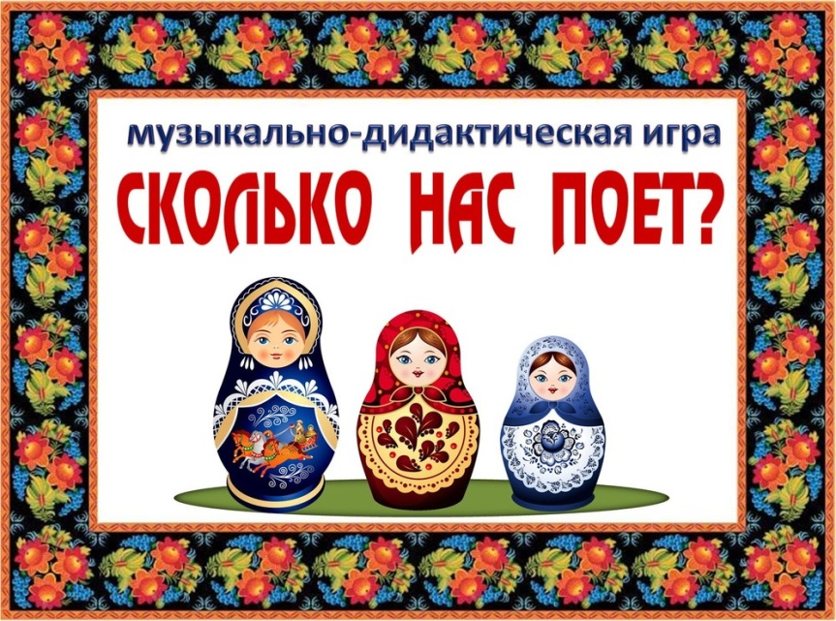

Именно с этой целью применяют музыкально-дидактические пособия, которые, воздействуя на ребенка комплексно, вызывают у него зрительную, слуховую и двигательную активность, тем самым, расширяя музыкальное восприятие в целом.   
*Все пособия условно делятся на три группы:*1. Пособия, цель которых дать детям представление о характере музыки (веселая, грустная), музыкальных жанрах (песня, танец, марш). «Солнышко и тучка», «Подбери музыку»   
2. Пособия, которые дают представление о содержании музыки, о музыкальных образах. «Узнай сказку», «Подбери картинку»   
3. Пособия, которые формируют у детей представление о средствах музыкальной выразительности. «Музыкальный домик», «Кого встретил колобок».

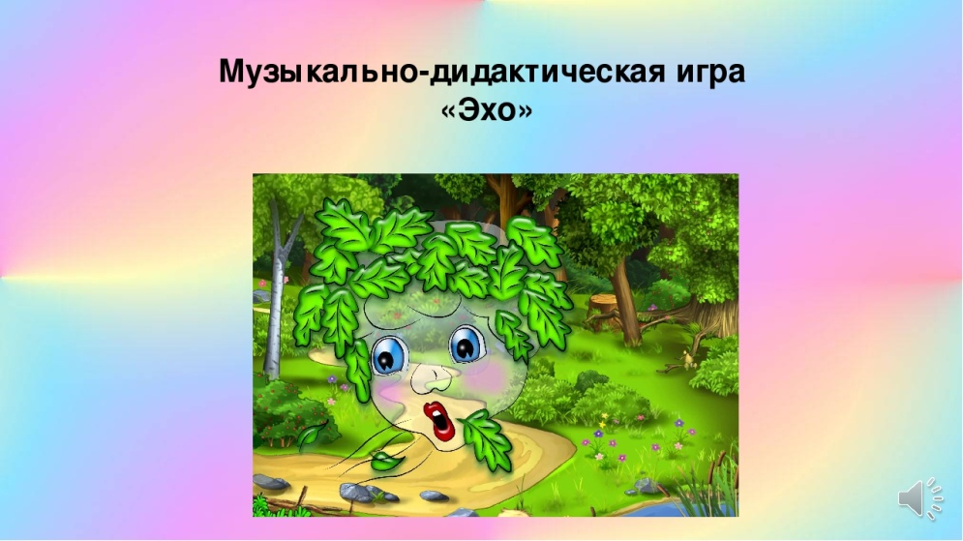

Как показала практика, систематическое применение пособий вызывает у детей активный интерес к музыке, к заданиям и способствует быстрому овладению детьми музыкальным репертуаром.   
 Музыкально-дидактические пособия способствуют более активному восприятию музыки дошкольниками, позволяют в доступной форме приобщить их к основам музыкального искусства. И это, по мнению Л.Н. Комиссаровой является очень «важным аспектом развития у детей музыкальной культуры».

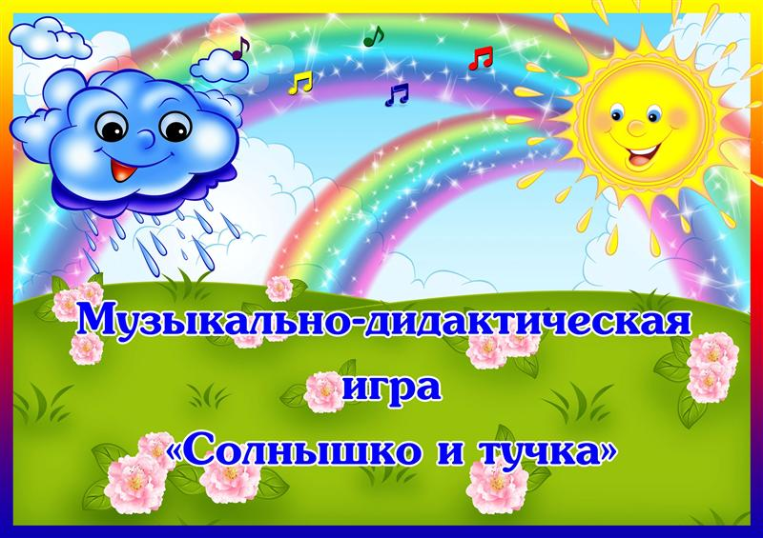

Виды самостоятельной деятельности ребенка в детском саду разнообразны. Среди них и музыкальная. В свободное от занятий время дети устраивают игры с пением, самостоятельно играют на детских музыкальных инструментах, организуют театрализованные представления. Одним из важнейших средств развития самостоятельной музыкальной деятельности детей являются музыкально-дидактические игры и пособия. Это еще одна из целей которой, служат эти игры и пособия.

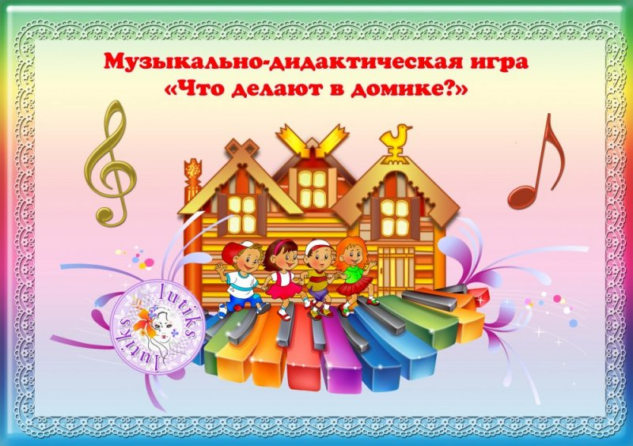

Основное назначение музыкально-дидактических игр и пособий – формирование у детей музыкальный способностей; в доступной игровой форме помочь им разобраться в соотношении звуков по высоте; развить у них чувство ритма, тембровый и динамический слух; побудить к самостоятельным действиям с применением знаний, полученных на музыкальных занятиях.

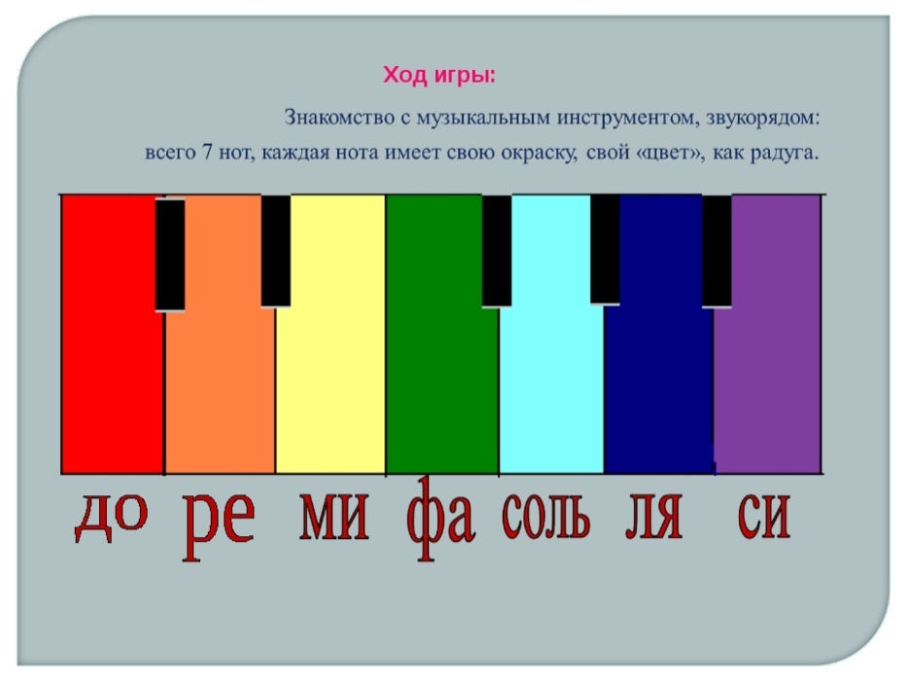

Музыкально-дидактические игры и пособия обогащают детей новыми впечатлениями, развивают у них инициативу, самостоятельность, способность к восприятию, различению основных свойств музыкального звука.   
 Педагогическая ценность музыкально-дидактических игр и пособий в том, что они открывают перед ребенком путь применения полученных знаний в жизненной практике.

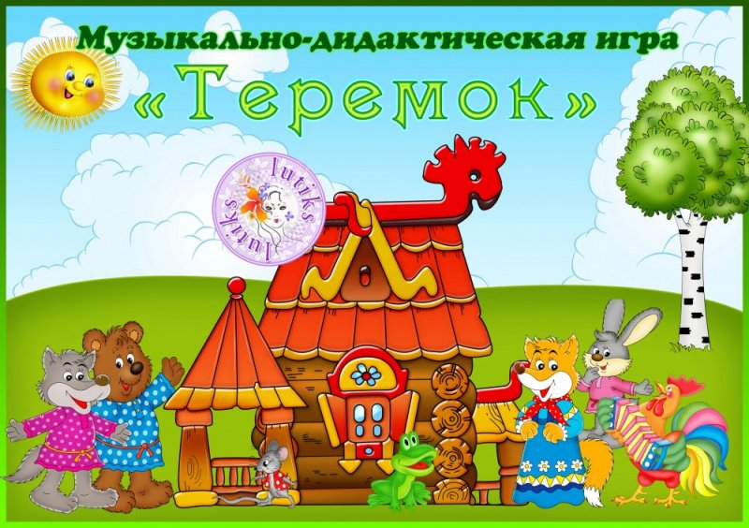

В основе дидактического материала лежат задачи развития у детей музыкального восприятия, игровое действие помогает ребенку в интересной для него форме услышать, различить, сравнить некоторые свойства музыки, а затем и действовать с ними.   
 Музыкально-дидактические игры должны быть просты и доступны, интересны и привлекательны. Только в этом случае они становятся своеобразным возбудителем желания у детей петь, слушать, играть, танцевать.

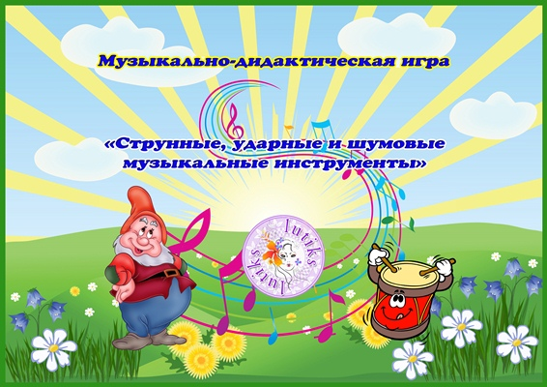

В процессе игр дети не только приобретают специальные музыкальные знания, у них формируются необходимые черты личности, в первую очередь чувство товарищества, ответственности.   
Методика использования музыкально-дидактических игр и пособий в различных видах деятельности.   
 Музыкальные занятия строятся с учетом общих задач музыкально-эстетического воспитания детей и проводятся по заранее намеченному плану. При этом принимается во внимание то, что содержание и структура занятий должны быть вариативными и интересными, с использованием разнообразных приемов, помогающих детям воспринимать музыкальное произведение, понять элементарные основы музыкальной грамоты.

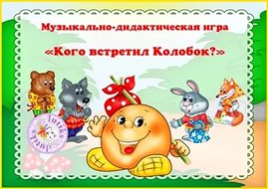

Применения музыкально-дидактических игр и пособий на занятии дает возможность провести его наиболее содержательно и интересно.   
В играх дети быстрее усваивают требования программы по развитию певческих и музыкально-ритмических движений и в области слушания музыки. Игры, которые проводятся на занятиях, выступают как отдельный вид музыкальной деятельности и имеют обучающий характер.   
музыкально-дидактические игры и пособия соединяют в себе различное сочетание методов музыкального воспитания. Образная, игровая форма, применение разнообразных упражнений позволяют поддерживать у детей интерес к деятельности, осуществлять ее более успешно.   
 Развитие у детей музыкальных способностей должно быть постоянно в поле зрения педагога, осуществляться различными методами и средствами, в том числе с помощью музыкально-дидактических игр и пособий.